附件一：
山东体育学院2021年硕士研究生招生网络远程复试
考场规则
1.考生应当自觉服从考试工作人员管理，严格遵从考试工作人员关于网络远程考场入场、离场、打开视频的指令，不得以任何理由妨碍考试工作人员履行职责，不得扰乱网络远程复试考场及其他相关网络远程场所的秩序。
2.考生应按要求备妥软硬件条件和网络环境，提前安装指定软件配合软件测试。按规定时间启动指定软件或登录指定网络平台参加网络远程复试。
3.考生必须凭本人《准考证》和有效居民身份证参加网络远程复试，并主动配合身份验证核查等。复试期间不允许采用任何方式变声、更改人像。
4.考生应选择独立安静房间独自参加网络远程复试。整个复试期间，房间必须保持安静明亮，房间内不得有其他人，也不允许出现其他声音。不得由他人替考，也不得接受他人或机构以任何方式助考。复试期间视频背景必须是真实环境，不允许使用虚拟背景或更换视频背景。若有违反，视同作弊。
5.考生音频视频必须全程开启，全程正面免冠朝向摄像头，保证头肩部及双手出现在视频画面正中间。不得佩戴口罩保证面部清晰可见，头发不可遮挡耳朵，不得戴耳饰。
6.复试全程考生应保持注视摄像头，视线不得离开。复试期间不得以任何方式查阅资料。
7.复试是国家研究生招生考试的一部分，复试内容属于国家机密级。复试过程中禁止录音、录像和录屏，禁止将相关信息泄露或公布。
8.复试期间如发生设备或网络故障，应主动采用院系规定方式与招生院系保持沟通。
附件二：
山东体育学院2021年硕士研究生招生网络远程复试考生诚信承诺书

本人 （姓名） ，身份证号 。我已认真阅读《2021年全国硕士研究生招生工作管理规定》、《关于做好2021年全国硕士研究生复试工作的通知》、《国家教育考试违规处理办法》、《中华人民共和国刑法修正案（九）》、《普通高等学校招生违规行为处理暂行办法》以及《山东体育学院2021年研究生招生网络远程复试考场规则》等硕士研究生复试相关规定，知晓其中所有内容并愿意自觉遵守。我承诺所提供、提交的所有信息和材料是真实、准确的。如有违规行为，我愿意接受取消考试资格、取消成绩、取消录取资格等处理决定。
日期：2021年 月 日

附件三：
山东体育学院研究生复试专项上报操作指南
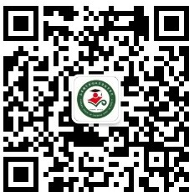
1、微信扫码关注山东体育学院研究生教育学院官方微信公众号
2、进入公众号首页右下角点击-信息管理-专项登记
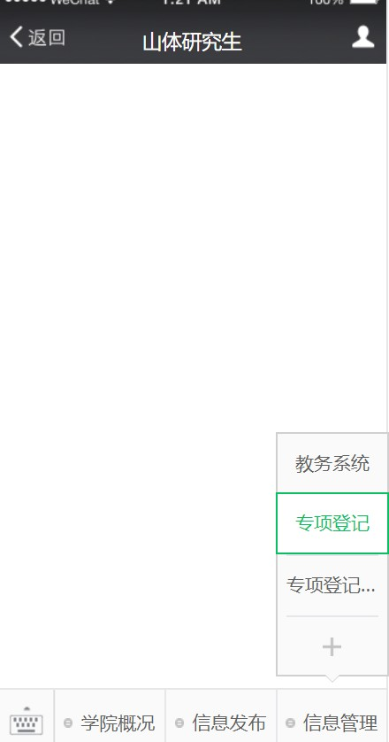
3、填写报名信息，专业和专项从下拉列表中选择
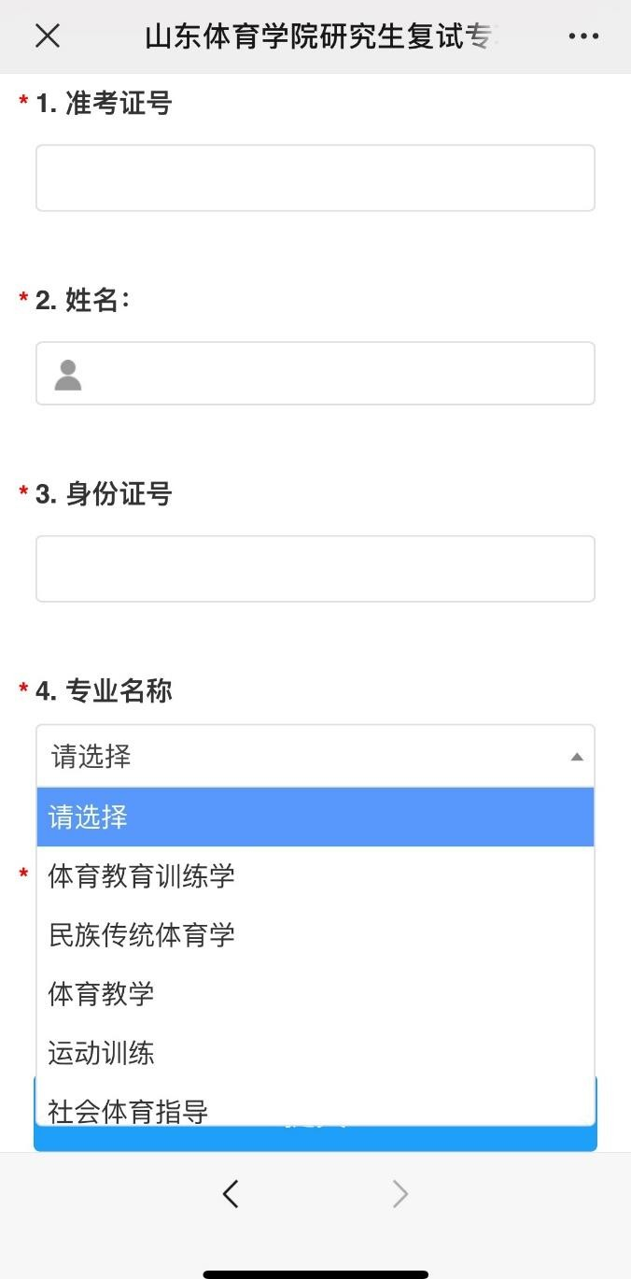
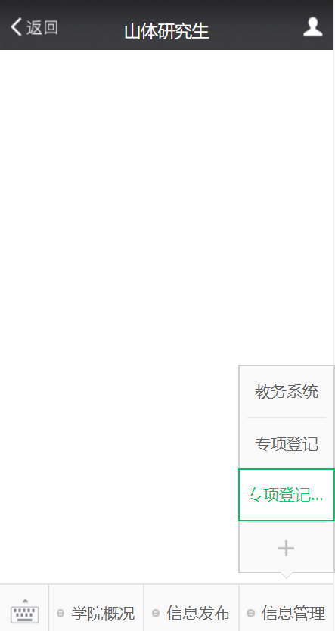
4、考生如需查看自己的专项登记结果，请进入公众号首页，点击右下角-信息管理-专项登记结果，输入身份证号码，即可查看。

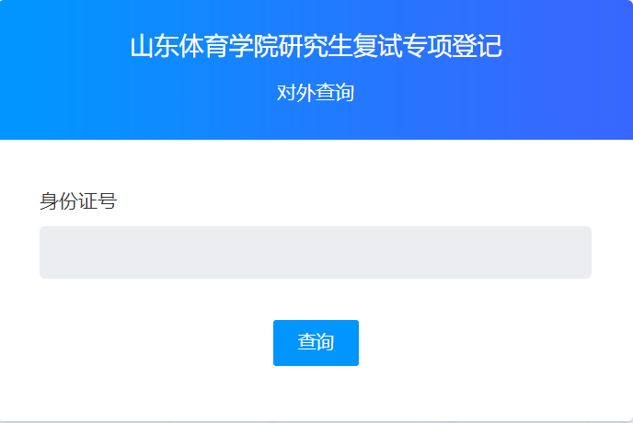
附件四：
专项技术评定运动技能视频录制与提交注意事项
一、时长与格式：视频总时长不超过5分钟，MP4格式，视频大小不超过500M。
二、场所、服装及安全要求：
1.技能展示选择光线良好（勿逆光）、相对独立、不受干扰的运动场地，确保选择的场地能保证相应项目运动技能的完整展示，建议在正规运动场地上进行展示，考生因场地原因导致技能展示不完整，责任由考生本人承担。
2.身着适合相应项目的运动服装。视频拍摄开始至结束，全过程不得带帽（除项目必须），不戴口罩，不得佩戴任何首饰，不得浓妆，女生束发。
3.视频录制前，请考生认真查验场地、器材、着装，充分做好热身活动，根据自身能力选择技能难度，确保没有安全隐患。视频录制过程出现的任何安全问题，责任由考生本人承担。
三、录制要求：
1.录制时要求做到一镜到底，确因转换场地需要，可以通过暂停后再开启拍摄，严禁对视频采用任何编辑手段美化处理画面。
2.考生必须全程在镜头范围之内，拍摄过程中不得以任何理由离开拍摄范围，不得以任何方式遮挡镜头。
3.视频中只允许出现考生本人，不得出现其他人员的任何信息（包括但不限于其他人员的身影、声音等）。
4.视频中考生不得做任何具有暗示性的言语行为，不得体现任何具有暗示性的标志物，不得做出任何不文明的行为。
5.考生应确保视频的清晰度，以及视频播放的流畅性。因考生上传视频不清晰、播放不流畅导致评分无法正常进行的情况，责任由考生本人承担。
6.视频文件名按“初试准考证号（后四位）+姓名+专业+项目名称”拟定，文件名的字段、顺序不得更改。凡上传视频不符合以上要求者，将被视为违规并取消复试资格。
四、录制步骤：
1.考生面向镜头中央，同步清晰展示本人正面免冠相貌、身份证、准考证。
2.口述初试时的准考证号后四位、报考专业和项目名称（不得口述姓名、生源地等任何其他信息）。
3.技能展示。
4.录制结束时本人在镜头中央立正，并报告“展示完毕”。
五、各项目技能展示要求
项目：举重
项目  名称 | 测试内容 | 技能展示要求 | 数量 | 动作  时长 | 安全  提示 | 备注
举  重 | 抓举技术及讲解 | 完成抓举技术动作并作动作要领讲解。 | 1次 | 30秒 | 见附件3第二条。 | 1.所有动作展示均需持杠铃杆或者体操棍，穿举重服，穿举重鞋。  2.讲解声音清晰洪亮。  3.考生本人及所有动作过程必须全程完整在镜头之内。
举  重 | 挺举技术及讲解 | 完成挺举技术动作并做动作要领讲解。 | 1次 | 40秒 | 见附件3第二条。
举  重 | 窄硬拉动作及讲解 | 完成窄硬拉并配合动作要领讲解。 | 1次 | 30秒 | 见附件3第二条。
举  重 | 深蹲动作及讲解 | 完成深蹲配合动作要领讲解。 | 1次 | 30秒 | 见附件3第二条。
举  重 | 举重综合体能展示 | 完成原地高抬腿、原地收腹跳、立卧撑跳动作 | 25次+20次+16次 | 20秒  +20秒+20秒 | 见附件3第二条。
项目：柔道
项目名称 | 测试内容 | 技能展示要求 | 数量 | 动作  时长 | 安全提示 | 备注
柔  道 | 大腰技术动作及讲解 | 完成大腰技术动作并作动作要领讲解。 | 1次 | 60秒 | 见附件3第二条。 | 1.所有动作展示均需穿柔道服。  2.讲解声音清晰洪亮。  3.考生本人及所有动作过程必须全程完整在镜头之内。
柔  道 | 基本功 | 完成蹲踢、长腰、抽腿、盖步技术动作。 | 各4次 | 40秒 | 见附件3第二条。 | 1.所有动作展示均需穿柔道服。  2.讲解声音清晰洪亮。  3.考生本人及所有动作过程必须全程完整在镜头之内。
柔  道 | 徒手技术动作 | 完成背负投，大内刈，体落、内股技术动作。 | 各4次 | 40秒 | 见附件3第二条。 | 1.所有动作展示均需穿柔道服。  2.讲解声音清晰洪亮。  3.考生本人及所有动作过程必须全程完整在镜头之内。
柔  道 | 专项素质 | 完成原地高抬腿、原地双膝跳、立卧撑跳。 | 各4次 | 40秒 | 见附件3第二条。 | 1.所有动作展示均需穿柔道服。  2.讲解声音清晰洪亮。  3.考生本人及所有动作过程必须全程完整在镜头之内。
项目：摔跤
项目名称 | 测试内容 | 技能展示要求 | 数量 | 动作  时长 | 安全  提示 | 备注
摔  跤 | 摔跤基本功 | 完成头手翻，原地后倒成桥过头翻，侧手翻 | 各1次 | 30秒 | 见附件3第二条。 | 1.所有动作展示均需穿摔跤服，穿摔跤鞋。  2.考生本人及所有动作过程必须全程完整在镜头之内。
摔  跤 | 摔跤基本技术个人徒手做 | 揣，挟颈背，转移接过胸，抱单腿转移，冲抱双腿摔。 | 各1次 | 45秒 | 见附件3第二条。 | 1.所有动作展示均需穿摔跤服，穿摔跤鞋。  2.考生本人及所有动作过程必须全程完整在镜头之内。
摔  跤 | 摔跤综合体能展示 | 完成原地高抬腿、原地收腹跳、立卧撑跳动作。 | 30次+20次+16次 | 各20秒 | 见附件3第二条。 | 1.所有动作展示均需穿摔跤服，穿摔跤鞋。  2.考生本人及所有动作过程必须全程完整在镜头之内。
项目：乒乓球
项目  名称 | 测试内容 | 技能展示要求 | 数量 | 动作  时长 | 安全  提示 | 备注
乒  乓  球 | 正手与反手拉上旋球击球练习 | 沿着球台端线左、右移动，向左与向右各移动一次计为一个来回。 | 10个  来回 | 90秒 | 见附件3第二条。 | 1.所有击球技术展示均需持拍，身穿运动服装。  2.讲解声音清晰洪亮。  3.考生本人及所有动作过程必须全程完整在镜头之内。
乒  乓  球 | 反手搓球后侧身拉下旋球技术练习 | 考生准备10个球，反手位搓球后侧身拉下旋球，为一个回合 | 10回合 | 90秒 | 见附件3第二条。
乒  乓  球 | 发左半台下旋底线长球练习及讲解 | 考生准备十个球，准备好发球姿势后，发左半台下旋底线长球。 | 10个球 | 120秒 | 见附件3第二条。
项目：网球
项目  名称 | 测试内容 | 技能展示要求 | 数量 | 动作  时长 | 安全  提示 | 备注
网  球 | 正手+反手底线击落地球左右移动挥拍练习 | 沿着底线白线左、右移动，移动距离远离中点1.5米，向左与向右各移动一次计为一个来回。 | 10个  来回 | 90秒 | 见附件3第二条。 | 1.所有动作展示均需持拍，身穿运动服装，发球技术需要准备10个球。  2.讲解声音清晰洪亮。  3.考生本人及所有动作过程必须全程完整在镜头之内。
网  球 | 发球技术练习 | 考生准备10个球，底线右区发球10次，前5个球为平击发球，后5个球为上旋发球。 | 10次 | 90秒 | 见附件3第二条。
网  球 | 网前正手、反手截击挥拍练习及讲解 | 网前站好位后，原地向左右小步移动2——3步做正手截击1次与反手截击1次，一正一反计为一个来回。 | 10个来回 | 120秒 | 见附件3第二条。
项目：羽毛球
项目  名称 | 测试内容 | 技能展示要求 | 数量 | 动作  时长 | 安全  提示 | 备注
羽  毛  球 | 全场步法移动 | 1.面向球网方向站立，手持球拍从场地中心起动，分别进行上网、后退、中场6个点的移动步法。  2.移动方向可任意选择，移动步法需包含羽毛球起动、并步、交叉步、蹬跨步、腾跳步等基本步法。  3.步法到位时要做出相应的挥拍击球动作。（后场高、吊、杀挥拍动作可任意选择，网前被动挑球、主动搓球挥拍动作，接杀挡网动作。） | 每个点不得少于 2 次 | 1分钟 | 见附件3第二条。 | 1.所有动作展示均需持拍，身穿运动服装，发球技术需要准备10个球。  2.讲解声音清晰洪亮。  3.需提供被测试对象持拍手前方45度一组视频，考生本人及动作过程、器材飞行轨迹必须全程完整在镜头之内。
羽  毛  球 | 正手发高远球 | 1.按照正手发高远球技术动作要领将球发出，保证动作的完整性。  3.需提供被测试对象持拍手前方45度和持拍手右后方45度各一组视频，考生本人及动作过程、器材飞行轨迹必须全程完整在镜头之内。 | 每次发球只能拿一个球，发5个 | 1分钟 | 见附件3第二条。
羽  毛  球 | 对墙击球 | 1.距离墙面2米以外，连续运用正拍或反拍对墙进行击球。  2.击球过程中，球落地后可用手中球（非持拍手可以多拿几个球）继续击球，也可重新拾起落地球继续击球。  3.对墙击球时，需在距离墙2米地面处画上标志线，标志线必须清晰可见。 | 5组 | 1分钟 | 见附件3第二条。
项目：拳击
项目  名称 | 测试内容 | 技能展示要求 | 数量 | 动作  时长 | 安全  提示 | 备注
拳  击 | 拳击基本技术：空击 | 空击要步法移动，有身体动作 | 1组 | 2分钟 | 见附件3第二条。 | - 考生面对镜头站立，确保全身处于拍摄范围之内，面对镜头大声宣告：姓名-考生编号-专项。  2.考生结束视频后，回到画面正中，面对镜头站立。
拳  击 | 进攻与防守 | 二次进攻组合拳与防守组合；每组进攻组合不少于5拳；防守组合有三种以上的不同防守形式。 | 各三种 | 1分钟 | 见附件3第二条。
拳  击 | 专项素质 | 双摇跳绳 | 1组 | 1分钟 | 见附件3第二条。
项目：跆拳道
项目  名称 | 测试内容 | 技能展示要求 | 数量 | 动作  时长 | 安全  提示 | 备注
跆  拳  道 | 规定技术 | 太极八章品势演练 | 1次 | 60秒 | 见附件3第二条。 | 1.所有动作展示均需着跆拳道服。  2.宣告动作名称声音清晰洪亮。  3.考生本人及所有动作过程必须全程完整在镜头之内。
跆  拳  道 | 规定技术 | 前腿垫步下劈+后退横踢+ 旋风踢 | 3组 | 20秒 | 见附件3第二条。 | 1.所有动作展示均需着跆拳道服。  2.宣告动作名称声音清晰洪亮。  3.考生本人及所有动作过程必须全程完整在镜头之内。
跆  拳  道 | 规定技术 | 前腿横踢 + 下劈 + 后踢 | 3组 | 20秒 | 见附件3第二条。 | 1.所有动作展示均需着跆拳道服。  2.宣告动作名称声音清晰洪亮。  3.考生本人及所有动作过程必须全程完整在镜头之内。
跆  拳  道 | 规定技术 | 后撤步 + 后腿下劈（击头） + 后旋踢（击头） | 3组 | 20秒 | 见附件3第二条。 | 1.所有动作展示均需着跆拳道服。  2.宣告动作名称声音清晰洪亮。  3.考生本人及所有动作过程必须全程完整在镜头之内。
跆  拳  道 | 自选技术 | 自由攻防空击组合技术演练 | 1 次 | 60秒 | 见附件3第二条。 | 1.所有动作展示均需着跆拳道服。  2.宣告动作名称声音清晰洪亮。  3.考生本人及所有动作过程必须全程完整在镜头之内。
项目：棒垒球
项目  名称 | 测试内容 | 技能展示要求 | 数量 | 动作  时长 | 安全  提示 | 备注
棒  垒  球 | 棒垒球基本技术：传接球 | 1.10个球，站游击接球传一垒，接传球快、狠、准。  2.打投手球10次，动作规范。  3.折返跑棒球6×6、垒球6×4。6米两边各放一个瓶子，以打倒瓶子为准，男生3个来回，女生2个来回，启动要快、重心低。 | 10 | 不超过5分钟 | 见附件3第二条。 | - 考生结束视频后，回到画面正中，面对镜头站立。  - 考生本人及所有动作过程必须全程完整在镜头之内。
棒  垒  球 | 棒垒球进攻：打棒 |  | 10 | 不超过5分钟 | 见附件3第二条。 | - 考生结束视频后，回到画面正中，面对镜头站立。  - 考生本人及所有动作过程必须全程完整在镜头之内。
棒  垒  球 | 专项素质：折返跑 |  | 3/2 | 不超过5分钟 | 见附件3第二条。 | - 考生结束视频后，回到画面正中，面对镜头站立。  - 考生本人及所有动作过程必须全程完整在镜头之内。
项目：橄榄球
项目  名称 | 测试内容 | 技能展示要求 | 数量 | 动作  时长 | 安全  提示 | 备注
橄  榄  球 | 橄榄球基本技术：传接球； | （1）快速跑动传接球，左右手各不少于5次。  （2）讲解扑搂基本技术动作；左右肩各不少于2次扑搂演示。  （3）连续10次的倒地放球起身捡球；规范动作，不能犯规。 | 5次 | 不超过5分钟 | 见附件3第二条。 | 1.考生结束视频后，回到画面正中，面对镜头站立。  2.考生本人及所有动作过程必须全程完整在镜头之内。
橄  榄  球 | 橄榄球防守：扑搂 |  | 2次 | 不超过5分钟 | 见附件3第二条。 | 1.考生结束视频后，回到画面正中，面对镜头站立。  2.考生本人及所有动作过程必须全程完整在镜头之内。
橄  榄  球 | 专项素质：连续倒地放球起身捡球 |  | 10次 | 不超过5分钟 | 见附件3第二条。 | 1.考生结束视频后，回到画面正中，面对镜头站立。  2.考生本人及所有动作过程必须全程完整在镜头之内。
项目：击剑
项目  名称 | 测试内容 | 技能展示要求 | 数量 | 动作  时长 | 安全  提示 | 备注
击  剑 | 击剑基本技术：前三步、后三步 | （1）向前三步接后退三步，反复完成10次。  （2）示范讲解一步弓步技术动作。  （3）连续一分钟双摇跳绳。 | 10次 | 不超过5分钟 | 见附件3第二条。 | 1.考生结束视频后，回到画面正中，面对镜头站立。  2.考生本人及所有动作过程必须全程完整在镜头之内。
击  剑 | 击剑基本技术：一步弓步 | （1）向前三步接后退三步，反复完成10次。  （2）示范讲解一步弓步技术动作。  （3）连续一分钟双摇跳绳。 | 1次 | 不超过5分钟 | 见附件3第二条。 | 1.考生结束视频后，回到画面正中，面对镜头站立。  2.考生本人及所有动作过程必须全程完整在镜头之内。
击  剑 | 专项素质：双摇跳绳 | （1）向前三步接后退三步，反复完成10次。  （2）示范讲解一步弓步技术动作。  （3）连续一分钟双摇跳绳。 | 1组 | 不超过5分钟 | 见附件3第二条。 | 1.考生结束视频后，回到画面正中，面对镜头站立。  2.考生本人及所有动作过程必须全程完整在镜头之内。
项目：曲棍球
项目  名称 | 测试内容 | 技能展示要求与数量 | 动作  时长 | 安全  提示 | 备注
曲  棍  球 | 曲棍球基本技术：正手快速传接球。 | （1）快速正手传接球20次。  （2）采用正手击球动作射门10次。  （3）举三例区域防守类型并讲解。  （4）在21秒内完成5×20米折返跑。 | 不超过5分钟 | 见附件3第二条。 | 1.考生结束视频后，回到画面正中，面对镜头站立。  2.考生本人及所有动作过程必须全程完整在镜头之内。
曲  棍  球 | 曲棍球射门技术弧顶往返击球射门
曲  棍  球 | 曲棍球区域防守：掌握区域防守的各种战术
曲  棍  球 | 专项素质：5×20米折返跑

项目：手球
项目  名称 | 测试内容 | 技能展示要求 | 数量 | 动作  时长 | 安全  提示 | 备注
手  球 | 手球基本技术：投掷臂肩上传球，左右手翻腕传球 | （1）快速跑动传接球；投掷臂肩上传球，左右手翻腕传球左右手各不少于5次；  （2）讲解上顶下抢基本技术动作：手球防守上顶对投掷臂的概念，下抢是球保护至少连续三次；  （3）持球后做跳起射门动作，落地滚翻，至少连续两次，不能违例；守门员要求动作连贯，顺畅，动作幅度到位； | 左右手各不少于5次 | 不超过5分钟 | 见附件3第二条。 | 1.考生结束视频后，回到画面正中，面对镜头站立。  2.考生本人及所有动作过程必须全程完整在镜头之内。
手  球 | 手球防守：上顶下抢 |  | 3次 | 不超过5分钟 | 见附件3第二条。 | 1.考生结束视频后，回到画面正中，面对镜头站立。  2.考生本人及所有动作过程必须全程完整在镜头之内。
手  球 | （3）专项素质：持球后做跳起射门动作，落地滚翻，至少连续两次，不能违例；守门员讲解，换腿跳，下角球，做动作至少连续四次。 |  | 2次 | 不超过5分钟 | 见附件3第二条。 | 1.考生结束视频后，回到画面正中，面对镜头站立。  2.考生本人及所有动作过程必须全程完整在镜头之内。
项目：游泳
项目  名称 | 测试内容 | 技能展示要求 | 动作  时长 | 安全  提示 | 备注
游  泳 | 陆上自由泳手臂与呼吸配合动作-正面示范 | 正面示范位站立，面对摄像头。做自由泳手臂与呼吸配合陆上模仿，技术正确，节奏连贯。只示范动作，不做讲解。（见图例1） | 15 -20秒 | 见附件3第二条。 | 1.五项内容连续录制，一次性录制完成。无转场镜头、无剪辑，总时长控制在5分钟内。  2.“陆上自由泳手臂与呼吸配合动作要点讲解”部分，考生不允许边看提示边讲解，讲解声音清晰洪亮。  3.考生本人及所有动作过程必须全程完整在镜头之内。  4. 考生应穿着较为紧凑贴身的短袖运动衫（露出肘关节）、短裤（露出膝关节），方便展示动作细节。切勿穿着宽松服装，遮盖动作细节。
游  泳 | 陆上自由泳手臂与呼吸配合动作-侧面示范 | 侧面示范位站立，侧向摄像头90°。做自由泳手臂与呼吸配合陆上模仿，技术正确，节奏连贯。只示范动作，不做讲解。若单侧换气，换气侧须转向镜头方向。（见图例2） | 15 -20秒 | 见附件3第二条。
游  泳 | 陆上自由泳手臂与呼吸配合动作要点讲解 | 考生可自行选择站位，讲解自由泳手臂与呼吸配合动作技术要点，边示范边讲解。 | <3分钟 | 见附件3第二条。
游  泳 | 游泳专项肩关节柔韧测试-正面位 | 正面示范位站立，面对摄像头。双脚双膝并拢，双手在背后十指交叉握紧。体前屈，使双手尽量靠向地面，保持10-15秒静止状态。在做体前屈时，膝关节、肘关节保持伸直状态，手指交叉抓握不得松开。（见图例3） | 10-15秒 | 见附件3第二条。
游  泳 | 游泳专项肩关节柔韧测试-侧面位 | 侧面示范位站立，侧向摄像头90°。双脚双膝并拢，双手在背后十指交叉握紧。体前屈，使双手尽量靠向地面，保持10-15秒静止状态。在做体前屈时，膝关节、肘关节保持伸直状态，手指交叉抓握不得松开。（见图例4） | 10-15秒 | 见附件3第二条。
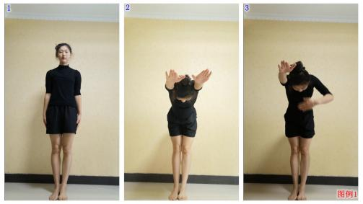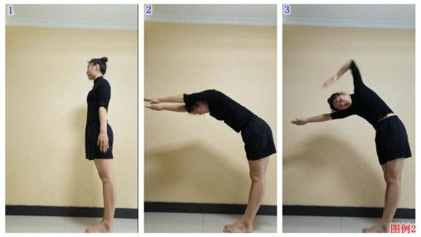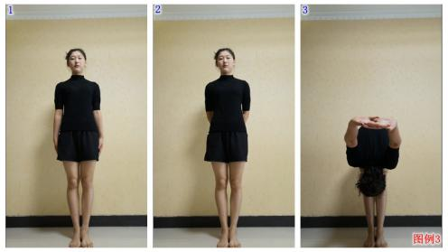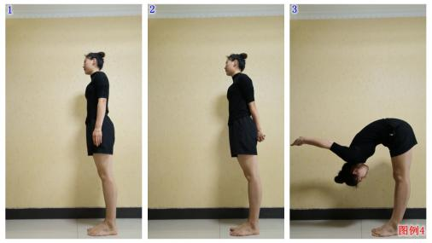
项目：体能
项目  名称 | 测试内容 | 技能展示要求 | 动作  时长 | 安全  提示 | 备注
体  能 | 技术示范与讲解 | 屈膝硬拉技术 | 不超过  4分钟 | 见附件3第二条。 | 1.考生面对镜头，讲解技术动作要领并示范。示范采用正面与侧面两个示范面，每个示范面连续做三次动作。没有杠铃可用长木棍代替，能做出动作即可。  2.考生整个过程中不能离开画面。结束视频后，回到画面正中，面对镜头站立。视频不允许剪辑，停顿等卡顿情况。
体  能 | 技术示范与讲解 | 杠铃膝上高翻技术 | 不超过  4分钟 | 见附件3第二条。
体  能 | 体能测试：  1. 2分钟快速蹲起  2. 俯卧撑  3. 卷腹 | 1.要求：两腿与肩同宽站立，两手屈臂在胸前，身体下蹲幅度，大腿低于水平面。  2.要求：两手撑地与肩同宽，腹部收紧，身体保持一个平面。身体下落时两肘关节弯曲90度，并保持躯干稳定。  3.要求：身体屈膝，仰卧于垫子上，两手握拳交叉放于胸前。上腹部发力，肩胛骨离开垫子，下腰背和脚掌保持与垫子的接触。 | 不超过  4分钟 | 见附件3第二条。

项目：排球
项目  名称 | 测试内容 | 技能展示要求 | 安全  提示 | 备注
排  球 | 传球 | 原地连续自传球30 次，要求传球高度高于头顶以上至少1 米。 | 见附件3第二条。 | 拍摄机位要求：1号机位位于考生正面；2号机位位于考生侧面，考生本人及动作过程、球飞行轨迹必须全程完整在视频画面中。
排  球 | 垫球 | 距离墙面1.5米以上，对墙连续垫球30次。 | 见附件3第二条。 | 拍摄机位要求：1号机位位于考生右前方，录制完整技术动作过程；2号机位位于考生左后方，两机位相对，考生本人及动作过程、球飞行轨迹必须全程完整在视频画面中。
排  球 | 发球 | 距离墙面4米以上，对墙正面上手发球5次。 | 见附件3第二条。 | 拍摄机位要求：1号机位位于考生击球手的侧前方，录制完整技术动作过程；2号机位位于考生非击球手的侧后方，两机位相对，考生本人及动作过程、球飞行轨迹必须全程完整在视频画面中。
排  球 | 扣球 | 自抛自扣助跑起跳完整扣球5次。 | 见附件3第二条。 | 拍摄机位要求：1号机位位于考生击球手的侧前方，录制完整技术动作过程；2号机位位于考生非击球手的侧后方，两机位相对，考生本人及动作过程、球飞行轨迹必须全程完整在视频画面中。
项目：体操
项目  名称 | 测试内容 | 技能展示要求 | 数量 | 动作  时长 | 安全  提示 | 备注
体  操 | 专项技能展示 | 侧手翻、侧手翻两次（垫步或者不垫步）、燕式平衡、手倒立、跳转180°、跳转360°的动作视频。 |  | 1分钟以内 | 见附件3第二条。 | 1.所有视频必须由考生本人入镜拍摄，严禁找他人代替自己入镜做动作展示。  2.所有视频拍摄应在室外开阔场地完成，光线充足、画面清晰，尽量避免噪音干扰。  3.因考核内容较为琐碎，视频允许进行字幕、切割、转场、合成等相应的剪辑和设计，但是不能进行美颜等画面效果改变。
体  操 | 个人才艺展示 | 在体操范畴内，展示一项或几项技能，如健美操、啦啦操、街舞、排舞、爵士等内容，包括但不仅限于上述例子。 |  | 2分钟以内 | 见附件3第二条。
体  操 | 教学能力展示 | 请以“齐步走行进与立定”为内容，做一个体操课的模拟教学。 |  | 2分钟以内 | 见附件3第二条。
项目：田径
项目  名称 | 测试内容 | 技能展示要求 | 数量 | 时长 | 安全  提示 | 备注
主  项 | 专 项 | - 自定场地，录制专项视频。  2.先面向镜头讲解动作要点，再开始动作展示。 | 1 次 | 5分钟 | 见附件3第二条。 | 1.考生本人及动作过程、器械飞行轨迹必须全程完整在镜头之内。  2.从跳远、跨栏、铅球三项中任选一项作为副项，但不得与专项同类别（跑、跳、投）。  3.视频为MP4 格式，录制时一镜到底，期间不得转切画面，不得采用任何视频编辑手段美化处理画面，视频中只允许出现考生本人，不得出现其他人员的任何信息（包括但不限于其他人员的身影、声音等）。
副  项 | 跳 远 | 1.自定场地，技术动作不限。  2.先面向镜头讲解动作要点，再开始动作展示。 | 1 次 | 3分钟 | 见附件3第二条。
副  项 | 跨 栏 | 1.蹲踞式、站立式起跑均可，连续跨三个栏架。栏架高度、栏间距：男0.84米、8.5米（至少）；女0.762米、7.5米（至少）  2.先面向镜头讲解动作要点，再开始动作展示。 | 1 次 | 3分钟 | 见附件3第二条。
副  项 | 铅 球 | 1.背向滑步推铅球，男子5公斤；女子4公斤  2.先面向镜头讲解动作要点，再开始动作展示。 | 1 次 | 3分钟 | 见附件3第二条。
项目：武术套路
项目  名称 | 测试内容 | 技能展示要求 | 数量 | 动作  时长 | 安全提示 | 备注
武  术  套  路 | 基本功 | ①直摆性腿法：正踢、里合腿、外摆腿任选其一；  ②伸屈性腿法：弹踢、侧踹任选其一；  ③扫转性腿法：前扫腿、后扫腿任选其一；  ④跳跃动作：腾空飞脚、旋风脚、腾空摆莲、侧空翻、旋子、旋子转体任选其二；  ⑤柔韧素质：纵叉、横叉任选其一） | 4次 | 不超过3分钟 | 见附件3第二条。 | 1.穿武术套路比赛服，在正规场地上练习。（如条件不允许，可自选服装和安全平整的场地）  2.考生正面面向镜头开始动作，考生本人及所有动作过程必须全程完整在镜头之内。
武  术  套  路 | 拳术 | 任选一项武术拳术套路 | 1次 | 1分钟 | 见附件3第二条。
武  术  套  路 | 器械 | 任选一项武术器械套路 | 1次 | 1分钟 | 见附件3第二条。

项目：散打
项目  名称 | 测试内容 | 技能展示要求 | 数量 | 动作  时长 | 安全  提示 | 备注
散  打 | 基本功 | 1、拳法：直拳、摆拳、勾拳、转身鞭拳任选其二。  2、腿法：左右踹腿、左右鞭腿、左右蹬腿任选其二，转身腿法自选一种。 | 3次 | 不超过3分钟30秒 | 见附件3第二条。 | 1.戴拳套；穿散打比赛服；在垫上练习。（如条件有限，可自选服装安全平整的场地）  2.考生正面面向镜头开始动作，考生本人及所有动作过程必须全程完整在镜头之内。
散  打 | 拳腿组合  打靶练习 | 考生自定动作组合的方式，组合动作中需包括各种拳法、腿法、摔法 |  | 30秒 | 见附件3第二条。
散  打 | 实战 | 考生自定对手，级别相同 | 1 次 | 1 分 | 见附件3第二条。

项目：中国式摔跤
项目  名称 | 测试内容 | 技能展示要求 | 数量 | 动作  时长 | 安全  提示 | 备注
中  国  式  摔  跤 | 基本功 | 1、四步崩子、背步勾子、崴桩、抽腿、盘腿任选其二。  2、前滚翻、后滚翻、侧滚翻、分腿前滚翻、 分腿后滚翻、鱼跃任选其二。 | 3次 | 不超过4分钟 | 见附件3第二条。 | 1.穿中国式摔跤比赛服和跤鞋；在垫上练习。（如条件有限，可自选服装安全平整的场地）  2.考生正面面向镜头开始动作，考生本人及所有动作过程必须全程完整在镜头之内。
中  国  式  摔  跤 | 基本技术 | 抱腿、挑勾、揣花、支别、脑切任选其二。 | 3次 | 不超过4分钟 | 见附件3第二条。
中  国  式  摔  跤 | 实战 | 考生自定对手，级别相同 | 1 次 | 1 分 | 见附件3第二条。

项目：篮球
项目  名称 | 测试内容 | 技能展示要求 | 数量 | 动作  时长 | 安全提示 | 备注
篮  球 | 规定动作 | 半场V形运球上篮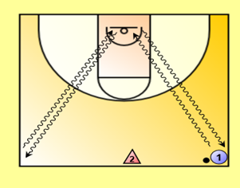  从球场中线右侧持球开始，右手运球，限制区外急停（一步、两步不限）投篮（球不中，需补篮）；抢篮板后右手运球至中线左侧；再返回，左手运球上篮（球不中，需补篮），抢篮板后左手运球回到起点结束。重复上述动作一次。 | 1次 | 不超过2分钟 | 见附件3第二条。 | - 所有动作必须全程完整在镜头之内。  - 服装场地器材自备。
篮  球 | 自选动作 | 篮球技术动作任选 | 1次 | 不超过3分钟 | 见附件3第二条。 | - 所有动作必须全程完整在镜头之内。  - 服装场地器材自备。
项目：足球
项目  名称 | 测试内容 | 技能展示要求 | 数量 | 动作  时长 | 安全  提示 | 备注
足  球 | 规定动作 | 右脚拉挑——左脚颠球——右脚踢高越过自己头顶——转身——接反弹球——运球 | 2次 | 不超过2分钟 | 见附件3第二条 | - 所有动作必须全程完整在镜头之内。  - 自备足球，其他服装场地器材不限。
足  球 | 自选动作 | 足球技术动作任选 | 1次 | 不超过3分钟 | 见附件3第二条 | - 所有动作必须全程完整在镜头之内。  - 自备足球，其他服装场地器材不限。

项目名称 | 测试内容 | 技能展示要求 | 动作时长 | 安全  提示 | 备注
健美操  体育舞蹈  啦啦操  现代舞  中国舞 | 身体形态 | 身体直立，两臂下垂与体侧，两足并拢，完成四个方向转体。 | 20秒 | 见附件3第二条 | 1、任选一专项进行展示，全程必须完整在镜头之内，不允许出境；  2、穿练功服、场地不允许有任何标识；  3、音乐自备，测试中如出现音乐音质不清楚或无法播放等问题，一律由考生本人负责。
健美操  体育舞蹈  啦啦操  现代舞  中国舞 | 规定动作 | 健美操专项，  8×8拍内完成ABCD组难组合。 | 40秒 | 见附件3第二条
健美操  体育舞蹈  啦啦操  现代舞  中国舞 | 规定动作 | 体育舞蹈专项, 规定铜牌组合以上不限版本。 | 40秒 | 见附件3第二条
健美操  体育舞蹈  啦啦操  现代舞  中国舞 | 规定动作 | 啦啦操、现代舞、中国舞（任选本专业技巧组合）。 | 40秒 | 见附件3第二条
健美操  体育舞蹈  啦啦操  现代舞  中国舞 | 自选动作 | 健美操专项：自编成套动作。 | 40秒 | 见附件3第二条
健美操  体育舞蹈  啦啦操  现代舞  中国舞 | 自选动作 | 体育舞蹈专项：自选主项两支舞，舞种不限。 | 40秒 | 见附件3第二条
健美操  体育舞蹈  啦啦操  现代舞  中国舞 | 自选动作 | 啦啦操专项：自编成套动作。 | 40秒 | 见附件3第二条
健美操  体育舞蹈  啦啦操  现代舞  中国舞 | 自选动作 | 现代舞专项、中国舞专项：自编剧目。 | 1分30秒 | 见附件3第二条
六、提交要求：
1.视频文件名按“初试准考证号（后四位）+姓名+专业+项目名称”拟定，发送至邮箱：sdtyyanzhaoban@163.com。凡上传视频不符合以上要求者，将被视为违规并取消复试资格。
2.考生视频一旦提交，不得再以任何理由进行撤销、更换。

附件五：

山东体育学院
报考硕士研究生人员政治思想情况审核表
姓名 |  | 性别 |  | 政治  面貌 |  | 出生  年月
报考学校 |  |  |  | 报考专业
档案所在单位
考生政治思想鉴定：

单位负责人签字：
年 月 日
（单位党委组织部门盖章）
注：应届毕业生应由本科毕业学校填写；非应届毕业生应由现所在单位或档案存放机构填写。

